
บันทึกข้อความ

ส่วนราชการ สภ.เมืองอุทัยธานี จว.อุทัยธานี โทร. 056 - 6511055
ที่ - วันที่ 10 มีนาคม 2567
เรื่อง รายงานผลการใช้จ่ายงบประมาณปีงบประมาณ 2568 ( รอบ 6 เดือน )

เรียน ผกก.สภ.เมืองอุทัยธานี ( ผ่าน สว.อก.สภ.เมืองอุทัยธานี )

ตามคำสั่งสถานีตำรวจภูธรเมืองอุทัยธานี ที่ 309/2566 ลง 20 ธ.ค. 2566 ให้งานการเงิน สภ.เมืองอุทัยธานี รายงานผลการใช้จ่ายงบประมาณปีงบ 2568 รอบ 6 เดือนแรก ( ต.ค.67 - มี.ค.68 ) เพื่อนำไปใช้ในการปรับปรุงพัฒนาองค์กรให้มีประสิทธิภาพ เกิดความโปร่งใส ป้องกันการทุจริตในหน่วยงาน นั้น

งานการเงิน สภ.เมืองอุทัยธานี ขอส่งรายงานผลการเบิกจ่าย ของปีงบประมาณ 2568 รอบ 6 เดือนแรก ผลการเบิกจ่ายเป็นไปตามเป้าหมายที่กำหนด ซึ่งมีผลการเบิกจ่ายคิดเป็นร้อยละ 43.30% พร้อมทั้งได้แนบรายละเอียดผลการเบิกจ่ายมาพร้อมหนังสือนี้ด้วยแล้ว


จึงเรียนมาเพื่อโปรดทราบ

จ.ส.ต.
( เฉลิมพล นรินทร์ )
ผบ.หมู่(ป.)สภ.เมืองอุทัยธานี จนท.การเงิน

เรียน ผกก.สภ.เมืองอุทัยธานี
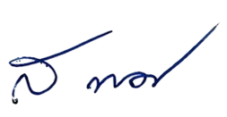
เพื่อโปรดทราบ

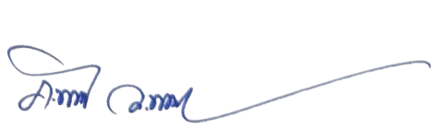
พ.ต.ต.
( แสน พรมนาม ) ทราบ
สว.อก.สภ.เมืองอุทัยธานี
พ.ต.อ.
( ภคิน วรรณศรี )
ผกก.สภ.เมืองอุทัยธานี

